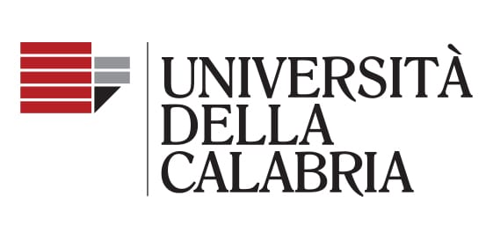

Ente Nazionale per la protezione e l’assistenza dei Sordi ETS APS

Università della Calabria
Sala l Centro Congressi “B. Andreatta”
Arcavacata di Rende (Cosenza)

MODULO A

ABSTRACT

Formato della presentazione: □ Orale e/o Segnata □ Poster

Titolo della presentazione:

Lingua:

Tema/i della ricerca:

Abstract (max 250 parole):

Bibliografia:

